BASES DE DATOS UD-2

BASES DE DATOS RELACIONALES (II)

INTRODUCCIÓN SQL

ÍNDICE

CARACTERÍSTICAS SQL 3

ELEMENTOS DEL LENGUAJE 3

SINTAXIS BÁSICA 4

CÓMO PROCESA EL SGBD UNA SENTENCIA 4

TIPOS DE LENGUAJES DE BD 5

A. LDD (LENGUAJE DE DEFINICIÓN DE DATOS) O DDL (DATA DEFINITION LANGUAGE). 5

B. LMD (LENGUAJE DE MANIPULACIÓN DE DATOS) O DML (DATA MANIPULATION LANGUAGE). 5

C. LCD (LENGUAJE DE CONTROL DE DATOS) O DCL (DATA CONTROL LANGUAGE). 5

D. LCT (LENGUAJE DE CONTROL DE TRANSACCIONES) O TCL (TRANSACTION CONTROL LANGUAGE). 5

# CARACTERÍSTICAS SQL

**SQL o *Structured Query Language*** es el lenguaje que permite organizar, gestionar y recuperar datos almacenados en una BD relacional.

Permite comunicar al gestor con la BD.



Se caracteriza por:

* Integrarse con muchos lenguajes de programación. Permite con el acceso a BBDD desde aplicaciones externas.
* Ser útil para todo tipo de usuarios ya que implementa todas las funciones que éstos requieren.
* Ser fácil de aprender. Sus instrucciones son similares a las órdenes humanas.
* Ser **declarativo**. Especifica qué quiere hacer, pero no cómo ni dónde.
* Permitir la definición de la estructura de la BD, actualizarla, realizar consulta de datos, establecer el control de acceso…
* Permitir realizar consultas complejas.
* Ser **estándar**.

# ELEMENTOS DEL LENGUAJE

* 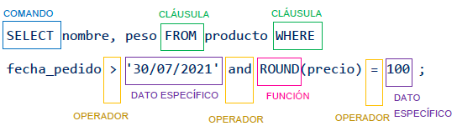**Sentencia o instrucción**. Combinación de comandos, cláusulas, operadores, funciones y literales. Representa una orden completa que se envía al SGBD para realizar una acción.
* **Comandos**. Tipo de instrucciones que se pueden utilizar en SQL (SELECT, CREATE, UPDATE, GRANT…).
* **Cláusulas**. Palabras especiales que permiten modificar el funcionamiento de un comando. Algunas son opcionales y otras obligatorias (ORDER BY, WHERE, HAVING…).
* **Operadores**. Permiten crear expresiones complejas. Pueden ser aritméticos, lógicos, de comparación, de conjunto de valores… (+, <, AND…).
* **Funciones**. Encapsulan un código de programación o una utilidad. Puede aplicarse a un dato determinado o a un conjunto de datos y obtener un resultado (MAX, COUNT, AVG…).
* **Datos específicos**. Constantes que representan valores concretos. Pueden ser cadenas, fechas o valores numéricos. Los dos primeros se representan entre comillas simples.

# SINTAXIS BÁSICA

* Todas las instrucciones terminan con un signo de punto y coma.
* Cualquier comando puede ser dividido con saltos de línea o espacios para facilitar su lectura y comprensión.
* No se distingue entre mayúsculas y minúsculas.
* Los literales y fechas se expresan entre comillas simples.
* Pueden introducirse comentarios que no serán interpretados por el SGBD.



# CÓMO PROCESA EL SGBD UNA SENTENCIA

1. El usuario crea una instrucción por medio de una sentencia.
2. El SGBD analiza que la sentencia tenga lógica sintáctica.
3. El SGBD valida la sentencia comprobando que en la BD existan las referencias (tabla, campos…) a los que desea acceder el usuario. Además, comprueba si el usuario tiene permisos para el acceso a esos datos.
4. Optimiza la sentencia explorando la forma de llevar a cabo la orden solicitada.
5. Genera un plan de acción para ejecutarla, a través de código ejecutable.
6. Ejecuta el plan de acción.
7. Da una respuesta al usuario.

# TIPOS DE LENGUAJES DE BD

Existen varios tipos de lenguaje:

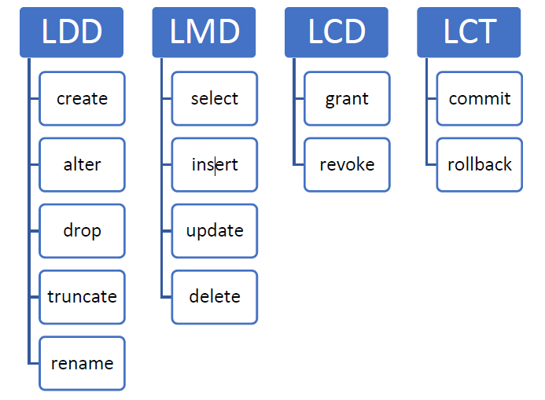

## LDD (LENGUAJE DE DEFINICIÓN DE DATOS) O DDL (*DATA DEFINITION LANGUAGE*).

Se utiliza para crear, modificar y eliminar objetos de una base de datos (tablas, vistas…). Usado por administradores y diseñadores para definir la estructura.

Son acciones que no se pueden deshacer.

## LMD (LENGUAJE DE MANIPULACIÓN DE DATOS) O DML (*DATA MANIPULATION LANGUAGE*).

Se utiliza para leer y actualizar los datos de una BD. Es el utilizado por los usuarios para realizar consultas, inserciones, eliminaciones y modificaciones de datos.

Son acciones que se pueden deshacer.

## LCD (LENGUAJE DE CONTROL DE DATOS) O DCL (*DATA CONTROL LANGUAGE*).

Se usa para gestionar la seguridad de la BD, estableciendo los permisos de acceso a los distintos objetos. Lo utilizan los administradores.

## LCT (LENGUAJE DE CONTROL DE TRANSACCIONES) O TCL (*TRANSACTION CONTROL LANGUAGE*).

Es el lenguaje que gestiona las transacciones, confirmando los comandos LMD.